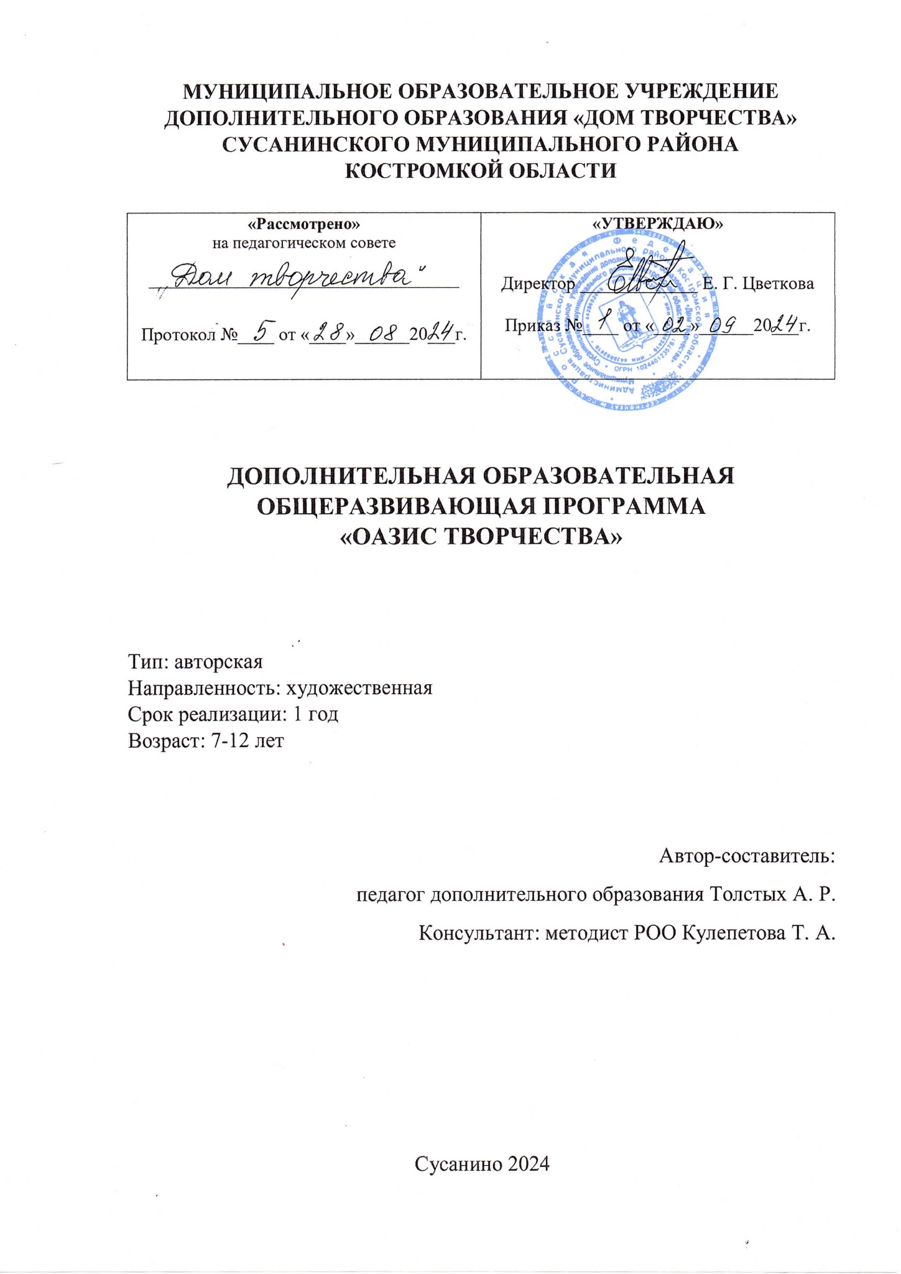

**Оглавление**

|  |  |  |
| --- | --- | --- |
| №  п/п | Содержание | № страницы |
| 1 | Паспорт образовательной программы | 3-4 |
| 2 | Пояснительная записка | 5-11 |
| 3 | Содержание программы | 12-21 |
| 4 | Учебно-тематический план | 22-25 |
| 5 | Календарно-тематический план | 26-29 |
| 6 | Обеспечение программы | 30 |
| 7 | Список литературы | 31 |
| 8 | Приложения | 32-35 |

**Паспорт образовательной программы**

|  |  |
| --- | --- |
| Полное название программы | Дополнительная образовательная общеразвивающая программа «Оазис творчества». |
| Направленность программы | Художественная |
| Цель программы | Творческое развитие личности, через изображение окружающей действительности на бумаге – рисование. |
| Задачи программы | **Обучающие:**   1. Обучать рисованию красками, рисованию эскиза, базовому построению изображаемого объекта. 2. Формировать умение правильного ухода за художественными материалами. 3. Формировать умения следовать устным инструкциям и схемам. 4. Обогащать словарь ребёнка специальными терминами. 5. Расширять кругозор путём изучения окружающей действительности.   **Развивающие:**   1. Развивать внимание, память, логическое и пространственное воображения, художественный вкус, творческие способности и фантазию детей. 2. Развивать мелкую моторику рук. 3. Развивать коммуникативные навыки через совместную работу.   **Воспитательные:**   1. Способствовать гражданско-патриотическому и духовно-нравственному воспитанию обучающихся. 2. Воспитывать интерес к художественному искусству. 3. Формировать культуру труда и совершенствовать трудовые навыки. 4. Способствовать формированию аккуратности, умения бережно и экономно использовать материал, содержать в порядке рабочее место. 5. Способствовать формированию усидчивости, терпения, умения доводить работу до конца, самостоятельности, добросовестности, уверенности в своих силах и приобретённых навыках. |
| Срок реализации | 1 год |
| Возраст обучающихся | 7-12 лет |
| Уровень программы | Стартовый |
| Тип программы | Авторская образовательная общеразвивающая программа |
| Режим занятий | Занятия проводятся в учебном кабинете 2 раза в неделю по 2 часа. Продолжительность учебного часа - 40 минут, с перерывом 10 минут. |

**Пояснительная записка**

Программа разработана с учётом нормативно правовой базы:

1. Федеральный закон Российской Федерации от 29 декабря 2012 г. N 273- ФЗ (ред. от 02.07.2021) «Об образовании в Российской Федерации» (с изменениями и дополнениями, вступивший в силу 25.12.2023).

1. Постановление Главного государственного санитарного врача РФ от 28 сентября 2020 г. № 28 «Об утверждении СанПиН 2.4.3648-20 «Санитарно - эпидемиологические требования к организации воспитания и обучения, отдыха и оздоровления детей и молодежи».

3. Приказ Министерства просвещения РФ от 27 июля 2022 г. N 629 “Об утверждении Порядка организации и осуществления образовательной деятельности по дополнительным общеобразовательным программам”

4. Письмо ДОгМ № 01-50/02 – 2166/14 от 06.10.2014 г.

5. Письмо Минобрнауки РФ от 11.12.2006г. №06-1844 «О примерных требованиях к программам дополнительного образования»

6. Концепция развития дополнительного образования детей (Распоряжение Правительства РФ от 31 марта 2022 г. № 678-р).

7. Паспорт федерального проекта «Успех каждого ребенка» (утвержден на заседании проектного комитета по национальному проекту «Образование» 07 декабря 2018 г., протокол №3).

8. Приказ Министерства образования и науки Российской Федерации от 23.08.2017 г. № 816 «Об утверждении Порядка применения организациями, осуществляющими образовательную деятельность, электронного обучения, дистанционных образовательных технологий при реализации образовательных программ».

9. Локальные акты, Устав Муниципального образовательного учреждения дополнительного образования «Дом творчества» Сусанинского муниципального района Костромской области.

**Актуальность программы.** Программа «Оазис творчества» является актуальной, так как содействует эстетическому, экологическому и патриотическому воспитанию детей путём приобщения их к искусству; позволяет создать условия для вовлечения детей в художественную деятельность; подразумевает использование ИКТ для изучения окружающей действительности.

В современное цифровое время детей окружает огромное количество неструктурированной и мусорной информации. Обычно дети играют в игры или смотрят развлекательные видео, которые не могут в полной мере удовлетворить растущий организм необходимой информацией для развития умственных способностей. Тем самым у детей не образуется потребность в изучении окружающей действительности, что может привести к отрицательному отношению к учёбе.

Усваивая данную программу, дети получают достоверную и полезную информацию, которая тщательно проверяется педагогом. Помимо рисования на некоторых занятиях дети будут просматривать и обсуждать разнообразные мультфильмы и научные видео с интересными фактами. Так дети постепенно научатся не просто поглощать информацию, но и обсуждать её, подмечать и выделять что-то интересное для себя, использовать полученные знания и наблюдения на практике, изображая изучаемый объект.

Главный упор в усвоении программы производится на рисовании. Так как рисование не просто позволяет с удовольствием провести время, но и является отличной практикой для развития умений и навыков, которые пригодятся ребёнку в учёбе, в творчестве и в повседневной жизни.

**Новизна программы.** Программа «Оазис творчества» подразумевает изучение окружающей действительности с последующим изображением её на бумаге. «Оазис творчества» позволяет подать информацию опережая школьную программу, но соответствуя возрасту обучающихся. Дети рисуют совместно с педагогом, начиная с самого простого.

**Отличительные особенности.** Перед рисованием чего-либо происходит ознакомление с данным объектом, его обсуждение, выделение его особенностей, высказывание собственного отношения к изучаемому объекту.В ходе усвоения программы ребёнок не просто рисует по образцу педагога, не просто повторяет действия, потому что так нужно, а изучая изображаемый объект, понимает для чего он производит те или иные действия.

Из вышесказанного следует, чтоданная программа позволяет не просто обучать детей рисованию, а раскрывает особенности изображаемого объекта на бумаге. Такой подход к обучению позволит более глубоко углубиться в изучение окружающей действительности через изображение её на бумаге. Тем самым дети осознают почему следует изображать данный объект так, а не иначе.

**Педагогическая целесообразность.** Программа «Оазис творчества» предполагает развитие у обучающихся художественного вкуса и творческих способностей, через изображение окружающей действительности на бумаге – рисование. Рисование тренирует мозг, позволяя развивать креативные способности и воспринимать окружающую реальность, анализируя то, что видит ребёнок. В процессе рисования ребёнок учится выражать свои эмоции и чувства.

Рисование позволяет развивать у обучающихся мелкую моторику. Так как в процессе дети учатся контролировать нажим карандаша и кисти на бумагу, выполнять множество действий, требующих концентрации, внимательности и развитого контроля над своим телом, а в частности кистей рук. Не секрет, что, развивая мелкую моторику, дети улучшают речевые способности, которые благоприятно влияют на дальнейшее развитие и обучение. А обсуждение изображаемых объектов, высказывание собственного отношения к ним вслух позволяет закрепить полезное влияние выполняемой деятельности на обучающегося.

В ходе усвоения программы дети научатся выделять в окружающих объектах главные отличительные черты, которые позволяют узнавать и отличать этот объект от других. Тем самым развивая внимание и способности анализа изучаемого объекта.

**Адресат программы.** Программа «Оазис творчества» рассчитана на детей 7-12 лет. В одной группе могут обучаться разновозрастные дети. Группы формируются на основании заявления родителей (законных представителей) обучающихся. Количество обучающихся составляет до 20 детей.

**Категория обучающихся:** 7-12 лет.

**Возрастные особенности.**

Когнитивное развитие.

Ведущей в возрасте 7 лет становится учебная деятельность. Она определяет важнейшие изменения, происходящие в развитии психики детей на данном возрастном этапе. Возраст 7-11 лет является периодом интенсивного развития и качественного преобразования познавательных процессов: они становятся осознанными и произвольными. Ребёнок постепенно овладевает своими психическими процессами, учится управлять восприятием, вниманием, памятью.

Доминирующей функцией становиться мышление. Интенсивно развиваются, перестраиваются сами мыслительные процессы. Происходит переход от наглядно - образного к словесно - логическому мышлению. У ребёнка появляются логически верные рассуждения.

Восприятие недостаточно дифференцированно. В процессе обучения происходит перестройка восприятия, оно поднимается на более высокую ступень развития, принимает характер целенаправленной и управляемой деятельности.

Развивается внимание. Без сформированности этой психической функции процесс обучения невозможен. Ребёнок может сосредоточено заниматься одним делом 10-20 минут.

Некоторые возрастные особенности присущи вниманию. Основная из них - слабость произвольного внимания. Возможности волевого регулирования внимания ограничены. Значительно лучше развито непроизвольное внимание. Всё новое, неожиданное, яркое, интересное само собой привлекает внимание обучающихся, без всяких усилий с их стороны.

Запоминают обучающиеся первоначально то, что произвело на них наибольшее впечатление: то, что интересно, эмоционально окрашено, неожиданно или ново. Они обладают хорошей механической памятью.

Эмоциональное развитие.

В эмоциональной жизни детей этого возраста изменяется, прежде всего, содержательная сторона переживаний. Их радует, что педагог и родители хвалят за успехи; и если чувство радости от труда возникает у обучающегося часто, то это закрепляет положительное отношение к труду.

Наряду с эмоцией радости немаловажное значение в развитии личности имеют эмоции страха. Нередко из-за боязни наказания дети говорят неправду. Если это повторяется, то формируется трусость и лживость.

В этом возрасте закладывается фундамент нравственного поведения, происходит усвоение моральных норм и правил поведения.

Характер отличается некоторыми особенностями. Прежде всего, они импульсивны – склонны незамедлительно действовать под влиянием непосредственных импульсов, побуждений, не подумав и не взвесив всех обстоятельств, по случайным поводам. Причина – потребность в активной внешней разрядке при возрастной слабости волевой регуляции поведения.

Возрастной особенностью является и общая недостаточность воли: ребёнок ещё не обладает большим опытом длительной борьбы за намеченную цель, преодоления трудностей и препятствий. Он может опустить руки при неудаче, потерять веру в свои силы и невозможности. Нередко наблюдается капризность, упрямство.

Дети очень эмоциональны. Всё, что они наблюдают, о чём думают, что делают, вызывает у них эмоционально окрашенное отношение. Кроме того, обучающиеся не умеют сдерживать свои чувства, контролировать их внешнее проявление. В-третьих, эмоциональность выражается в их большой эмоциональной неустойчивости, частой смене настроений, склонности к аффектам, кратковременным и бурным проявлениям радости, горя, гнева, страха. С годами всё больше развивается способность регулировать свои чувства, сдерживать их нежелательные проявления.

**Тип программы.** Авторская образовательная общеразвивающая программа.

**Направленность.** Дополнительная образовательная общеразвивающая программа «Оазис творчества» имеет художественную направленность, которая позволяет развивать общую и эстетическую культуру, создавать художественные образы, самореализовываться в творческой деятельности, формировать коммуникативную культуру обучающихся. Творческая активность имеет множество преимуществ. Она помогает раскрыть индивидуальность и позволяет достигать лучших результатов в работе и жизни, развивать логическое мышление, креативность, изобретательность, эмоциональную отзывчивость, которые являются необходимыми качествами для успеха в современном мире.

**Цель:** творческое развитие личности, через изображение окружающей действительности на бумаге – рисование.

**Задачи:**

**Обучающие:**

1. Обучать рисованию красками, рисованию эскиза, базовому построению изображаемого объекта.
2. Формировать умение правильного ухода за художественными материалами.
3. Формировать умения следовать устным инструкциям и схемам.
4. Обогащать словарь ребёнка специальными терминами.
5. Расширять кругозор путём изучения окружающей действительности.

**Развивающие:**

1. Развивать внимание, память, логическое и пространственное воображения, художественный вкус, творческие способности и фантазию детей.
2. Развивать мелкую моторику рук.
3. Развивать коммуникативные навыки через совместную работу.

**Воспитательные:**

1. Способствовать гражданско-патриотическому и духовно-нравственному воспитанию обучающихся.
2. Воспитывать интерес к художественному искусству.
3. Формировать культуру труда и совершенствовать трудовые навыки.
4. Способствовать формированию аккуратности, умения бережно и экономно использовать материал, содержать в порядке рабочее место.
5. Способствовать формированию усидчивости, терпения, умения доводить работу до конца, самостоятельности, добросовестности, уверенности в своих силах и приобретённых навыках.

**Срок реализации программы -** 1 год (144 часа).

**Уровень реализации.** Стартовый.

**Ожидаемые результаты:**

* Умеют рисовать красками, рисовать эскиз, умеют выполнять базовое построение изображаемого объекта.
* Умеют правильно ухаживать за художественными материалами.
* Умеют следовать устным инструкциям и схемам.
* Владеют специальными терминами.
* Развиты внимание, память, логическое и пространственное воображения.
* Развиты художественный вкус, творческие способности и фантазия детей.
* Развиты способность работать руками, точные движения пальцев, мелкая моторика рук.
* Развиты коммуникативные навыки.
* Имеют интерес к художественному искусству.
* Имеют сформированные культуру труда и трудовые навыки.
* Имеют сформированные аккуратность, умение бережно и экономно использовать материал, содержать в порядке рабочее место.
* Имеют сформированные усидчивость, терпение, умение доводить работу до конца, самостоятельность, добросовестность, уверенность в своих силах и приобретённых навыках.

**Форма и режим занятий.**

Продолжительность образовательного процесса составляет 144 часа.

В неделю – 4 часа.

Продолжительность занятий 40 минут, с перерывом 10 минут.

**Формы работы:**

* Индивидуальная (каждый ребенок должен сделать свою поделку);
* Групповая (при выполнении коллективных работ каждая группа выполняет определенное задание);
* Коллективная (в процессе подготовки и выполнения коллективной композиции дети работают все вместе, не разделяя обязанности)

**Принципы и условия построения программы:**

* Доступность (простота, соответствие возрастным и индивидуальным особенностям детей).
* Наглядность (иллюстративность, наличие образцов, дидактического материала).
* «От простого к сложному» (научившись элементарным навыкам работы, ребёнок переходит к выполнению сложных творческих работ).
* Креативность (развитие творческого потенциала обучающихся).

**Формы проверки и контроля по образовательной программе:**

* Текущие и отчётные работы представляются на отчётных выставках в Доме творчества.
* Проведение выставки работ обучающихся после прохождения каждой темы.
* Участие в конкурсах разного уровня по декоративно-прикладному творчеству – в течение года.

**Содержание программы «Оазис творчества»**

**1. Вводное занятие. (2)**

**Теория.** Знакомство с программой «Оазис творчества», с планом работы объединения на год. Правила поведения на занятиях. Инструктаж по технике безопасности при работе с инструментами и материалами. Знакомство с детьми и их интересами.

**Практика.** Проведение игры на знакомство «Назовись». Проведение анкетирования «Склонность к творчеству».

**2. Красочная осень (18)**

**2.1 Приметы осени.**

**Теория.** Называние главных примет осени. Описывание природы. Высказывание своего отношения к данному времени года. Обсуждение собственных наблюдений.

**Практика.** Игра «Верно-неверно». Рисунок «Мой красочный зонтик».

**2.2 Кучерявая красавица.**

**Теория.** Расширение знаний о берёзе. Обсуждение собственных наблюдений. Ознакомление с художественными материалами: кисть, непроливайка, тряпочка. Обучение правильному уходу за художественными материалами.

**Практика.** Рисунок «Осенняя берёзка» красками. Отработка действий по уходу за кистью.

**2.3 Цветы на клумбе. Бархатцы.**

**Теория.** Расширение знаний о бархатцах. Разглядывание разных видов бархатцев. Поиск сходств.

**Практика.** Рисунок «Солнышко на клумбе» красками.

**2.4 Осенний дождь.**

**Теория.** Объяснение работы цветными карандашами, способов нажима на карандаш.

**Практика.** Рисунок «Дождик» карандашами. Развитие навыков работы с нажимом на карандаш.

**2.5 Деревья, кустарники, трава.**

**Теория.** Выявление главных отличий деревьев, кустарников и травы.

**Практика.** Выход на природу для изучения деревьев, кустарников и травы. Рисунок «Осенний куст».

**2.6 Листопад.**

**Теория.** Ознакомление с таким природным явлением как листопад. Узнавание деревьев по листьям.

**Практика.** Рисунок «Кленовый лист» красками.

**2.7 Безопасная осень.**

**Теория.** Ознакомление с опасностями на дорогах с приходом осени.

**Практика.** Рисунки на тему «Безопасный пешеходный переход осенью».

**2.8 Осень и болезни.**

**Теория.** Почему болеют люди? Расширение знаний о микробах, об иммунитете, о профилактике болезней.

**Практика.** Рисунок «Хочу быть здоровым!».

**2.9 Проект «Красив мой край родной!»**

**Теория.** Обсуждение проекта.Просмотр осенних пейзажей.

**Практика.** Рисунок «Осень в парке» красками.

**3. Удивительные животные. (34)**

**3.1 Классы животных.**

**Теория.** Расширение знаний о классах животных: млекопитающие, насекомые, птицы, рыбы.

**Практика.** Игра «Назови правильно», распределение животных по их классам, поиск у животных отличительных признаков их класса.

**3.2 Овал и круг.**

**Теория.** Определение класса животного по рисунку из овалов и кругов.

**Практика.** Рисование животного любого класса из овалов и кругов, выделяя главные отличительные черты класса.

**3.3 Мир птиц.**

**Теория.** Расширение знаний о пернатых обитателях планеты.

**Практика.** Игра «Узнай по голосу», игра «Чьё перо?».

**3.4 Птица. Синичка.**

**Теория.** Расширение знаний о синице. Описание синицы.

**Практика.** Рисунок«Синичка» красками.

**3.5 Птица. Ласточка.**

**Теория.** Расширение знаний о ласточке. Описание ласточки.

**Практика.** Рисунок «Ласточка» красками.

**3.6 Птица. Сапсан.**

**Теория.** Расширение знаний о сапсане. Описание сапсана.

**Практика.** Рисунок «Сапсан» красками.

**3.7 Секреты подводного мира.**

**Теория.** Расширение знаний о подводном мире: виды водоёмов, растительность, животный мир.

**Практика.** Игра «Угадай по картинке», игра «Узнай по описанию», игра «Нарисуй с закрытыми глазами».

**Практика.** Рисунок «Кит» красками.

**3.8 Подводный мир. Рыба-ёж.**

**Теория.** Расширение знаний о рыбе-еже. Описание рыбы-ежа.

**Практика.** Рисунок «Морской ёжик» красками.

**3.9 Подводный мир. Акула.**

**Теория.** Расширение знаний об акуле. Описание акулы.

**Практика.** Рисунок «Акула» красками.

**3.10 Мир насекомых.**

**Теория.** Расширение знаний о насекомых. Важность насекомых.

**Практика.** Игра «Пчёлки-трудяги», игра «Найди насекомое», игра «Нарисуй».

**3.11 Мир насекомых. Пчела.**

**Теория.** Расширение знаний о пчёлах. Описание пчелы.

**Практика.** Рисунок «Полосатая трудяга» красками.

**3.12 Мир насекомых. Бабочка.**

**Теория.** Расширение знаний о бабочках. Описание бабочки.

**Практика.** Рисунок «Живой цветок» красками.

**3.13 Пушистые собратья.**

**Теория.** Расширение знаний о млекопитающих. Редкие животные родного края.

**Практика.** Игра «Домашние и дикие», беседа «Зачем человек приручил животных», просмотр мультфильма «Кот, который гулял сам по себе».

**3.14 Силуэт животного.**

**Теория.** Ознакомление с понятием «силуэт». Секрет узнавания чего-либо по силуэту. Важность отличительных особенностей.

**Практика.** Игра «Узнай по силуэту». Рисунки силуэтов мордочки собаки и кота.

**3.15 Пушистые собратья. Заяц или кролик?**

**Теория.** Расширение знаний о зайце и кролике. Отличительные особенности зайца и кролика.

**Практика.** Рисунок «Кролик» красками.

**3.16 Пушистые собратья. Белка.**

**Теория.** Расширение знаний о белке. Описание белки.

**Практика.** Рисунок «Белочка» красками.

**3.17 Почему вымирают животные?**

**Теория.** Ознакомление с причинами вымирания животных.

**Практика.** Плакат «Берегите животных!». Самостоятельная работа «Найди отличия и нарисуй».

**4. Зимушка-зима. (18)**

**4.1 Приметы зимы.**

**Теория.** Называние главных примет зимы. Описывание природы. Высказывание своего отношения к данному времени года. Обсуждение собственных наблюдений.

**Практика.** Просмотр мультфильма «Серая шейка».

**4.2 Безопасная зима.**

**Теория.** Ознакомление с опасностями на дорогах с приходом зимы.

**Практика.** Рисунки на тему «Засветись!».

**4.3 Новогодняя ель.**

**Теория.** История новогодней ели.

**Практика.** Рисунок «Новогодняя ель» красками.

**4.4 Новогодние шары.**

**Теория.** Ознакомление с созданием новогодних шаров.

**Практика.** Рисунок «Украшения» красками.

**4.5 Символ 2025 года.**

**Теория.** Легенда китайского календаря.

**Практика.** Рисунок «Символ 2025» красками.

**4.6 Как зимуют животные?**

**Теория.** Расширение знаний о зимовке животных.

**Практика.** Просмотр мультфильма «Зимовье зверей». Игра «Кто лишний?».

**4.7 Снежинки.**

**Теория.** Расширение знаний об образовании снежинок.

**Практика.** Рисунок «Снежинка» красками.

**4.8 Проект «Красив мой край родной!»**

**Теория.** Просмотр зимних пейзажей.

**Практика.** Рисунок «Памятный камень Иван Сусанин» красками.

**4.9 За что мы любим зиму?**

**Теория.** Важность зимы. Зимние забавы. Подведение итогов.

**Практика.** Рисунок «Зимний спорт».

**5. Космос. (14)**

**5.1 Солнце.**

**Теория.** Расширение знаний о Солнце.

**Практика.** Просмотр и обсуждение видео «Смешарики. Пин-код. Солнце.»

**5.2 Луна и звёзды.**

**Теория.** Расширение знаний о луне и звёздах.

**Практика.** Рисунок «Звёздное небо» красками.

**5.3 Северное сияние.**

**Теория.** Почему происходит северное сияние.

**Практика.** Просмотр и обсуждение видео «День в Шишкином Лесу. География. Северное сияние».

**5.4 Солнечная система.**

**Теория.** Расширение знаний о Солнечной системе.

**Практика.** Рисунок «Солнечная система» красками.

**5.5 Планета Земля.**

**Теория.** Расширение знаний о планете Земля.

**Практика.** Просмотр и обсуждение видео «Планета Земля. Как она появилась Познавательное видео для детей».

**5.6 Космические путешествия.**

**Теория.** Расширение знаний о покорении космоса.

**Практика.** Рисунок «Ракета» красками.

**5.7 Берегите свой дом.**

**Теория.** Расширение знаний об экологических проблемах Земли.

**Практика.** Рисунок на тему «Берегите планету!».

**6. История планеты Земля. (16)**

**6.1 Что нам уже известно?**

**Теория.** Обобщение знаний о планете Земля.

**Практика.** Игра «Современное-древнее», блиц-опрос «Моя планета».

**6.2 Основные этапы развития Земли.**

**Теория.** Расширение знаний об этапах формирования планеты Земля.

**Практика.** Просмотр и обсуждение видео «Эволюция планеты земля для детей! за 2 минуты!». Составление пирамиды геологических эр.

**6.3 Сады эдиакара.**

**Теория.** Расширение знаний о протерозое. Чтение книги «Атлас животных» (4 стр.). Рассмотрение иллюстраций садов эдиакара.

**Практика.** Рисунок «Сад эдиакара» красками.

**6.4 Палеозой.**

**Теория.** Расширение знаний об эре древней жизни – палеозой. Чтение книги «Атлас животных» (5 стр.).

**Практика.** Рисунок «Аммонит» красками.

**6.5 Мезозой.**

**Теория.** Расширение знаний об эре ящеров – мезозой. Чтение книги «Атлас животных» (6-7 стр.).

**Практика.** Просмотр и обсуждение видео «Эволюция жизни на Земле в Мезозойскую эру». Рисунок «Динозавр».

**6.6 Кайнозой.**

**Теория.** Расширение знаний об эре новой жизни – кайнозой. Чтение книги «Атлас животных» (8-9 стр.).

**Практика.** Рисунок «Диатрима» красками.

**6.7 Ледниковый период.**

**Теория.** Расширение знаний об ледниковом периоде. Сравнение мамонта с современным слоном.

**Практика.** Рисунок «Мамонт» красками.

**6.8 Теоретическое обобщение, выставка.**

**Теория.** Обобщение знаний по истории развития планеты.

**Практика.** Оформление выставки «История планеты».

**7. Разнообразная планета. (22)**

**7.1 Классы животных.**

**Теория.** Расширение знаний о классах животных: рептилии, амфибии, беспозвоночные.

**Практика.** Распределение животных по классам, поиск у животных отличительных признаков их класса.

**7.2 Рептилии.**

**Теория.** Расширение знаний о рептилиях.

**Практика.** Выявление основных отличий класса. Просмотр и обсуждение видео: Узнавай «Интересные факты о Рептилиях».

**7.3 Рептилии. Ящерица.**

**Теория.** Расширение знаний о ящерицах. Описание ящерицы.

**Практика.** Рисунок «Силуэт ящерки».

**7.4 Рептилии. Черепаха.**

**Теория.** Расширение знаний о черепахах. Описание черепахи.

**Практика.** Рисунок «Морская черепаха» красками.

**7.5 Амфибии.**

**Теория.** Расширение знаний об амфибиях.

**Практика.** Выявление основных отличий класса. Просмотр и обсуждение видео «Детям о животных-Земноводные. Амфиума – От слона до муравья (выпуск 21)».

**7.6 Амфибии. Лягушка.**

**Теория.** Расширение знаний о лягушках. Описание лягушки.

**Практика.** Рисунок «Лягушка» красками.

**7.7 Амфибии. Саламандры.**

**Теория.** Расширение знаний о саламандрах. Описание саламандры.

**Практика.** Рисунок «Саламандра» красками.

**7.8 Беспозвоночные.**

**Теория.** Расширение знаний о беспозвоночных: членистоногие, иглокожие, моллюски.

**Практика.** Выявление основных отличий класса, распределение животных по группам.

**7.9 Членистоногие. Краб.**

**Теория.** Расширение знаний о ракообразных. Расширение знаний о крабах. Описание краба.

**Практика.** Рисунок «Крабик» красками.

**7.10 Иглокожие. Морской ёж.**

**Теория.** Расширение знаний об иглокожих. Расширение знаний о морском еже. Описание морского ежа.

**Практика.** Рисунок «Морской ёж» красками.

**7.11 Моллюски. Жемчужница.**

**Теория.** Расширение знаний о моллюсках. Расширение знаний о жемчужнице и жемчуге.

**Практика.** Рисунок «Жемчужница» красками.

**8. Весна – очей очарование. (18)**

**8.1 Приметы весны.**

**Теория.** Называние главных примет Весны. Описывание природы. Высказывание своего отношения к данному времени года. Обсуждение собственных наблюдений.

**Практика.** Просмотр и обсуждение мультфильмов «Весенние мелодии», «Как мы весну делали».

**8.2 Безопасная весна.**

**Теория.** Ознакомление с опасностями на дорогах с приходом весны.

**Практика.** Рисунки на тему «Безопасная весна».

**8.3 Первоцветы.**

**Теория.** Расширение знаний о первоцветах.

**Практика.** Игра «Кто я?», игра «Что лишнее?».

**8.4 Первоцветы. Подснежники.**

**Теория.** Расширение знаний о подснежниках. Описание растения.

**Практика.** Рисунок «Подснежники» красками.

**8.5 Первоцветы. Крокусы.**

**Теория.** Расширение знаний о крокусах. Описание растения.

**Практика.** Рисунок «Крокусы» красками.

**8.6 Первоцветы. Гиацинт.**

**Теория.** Расширение знаний о гиацинте. Описание растения.

**Практика.** Рисунок «Гиацинт» в нетрадиционной технике рисования.

**8.7 Первоцветы. Тюльпан.**

**Теория.** Расширение знаний о тюльпане. Описание растения.

**Практика.** Рисунок «Тюльпан» красками.

**8.8 Проект «Красив мой край родной!»**

**Теория.** Рассмотрение весенних рисунков. Описание берёзы весной.

**Практика.** Рисунок «Берёзка весной» красками.

**9. Итоговое занятие. (2)**

**Теория.** Подведение итогов.

**Практика.** Самостоятельная работа «Мышонок Пик».Оформление выставки.

**Учебно-тематический план**

|  |  |  |  |  |  |
| --- | --- | --- | --- | --- | --- |
| №  п/п | Название раздела и темы занятия | Количество часов | | | Контроль |
| теория | практика | всего |
| 1. | Вводное занятие | 1 | 1 | 2 | Беседа, анкетирование |
| 2. | Раздел. Красочная осень. | 9 | 9 | 18 |  |
| 2.1 | Приметы осени | 1 | 1 | 2 | Беседа, творческая работа, выставка |
| 2.2 | Кучерявая красавица | 1 | 1 | 2 | Творческая работа, выставка |
| 2.3 | Цветы на клумбе. Бархатцы. | 1 | 1 | 2 | Творческая работа, выставка |
| 2.4 | Осенний дождь. | 1 | 1 | 2 | Творческая работа, выставка |
| 2.5 | Деревья, кустарники, трава. | 1 | 1 | 2 | Творческая работа, выставка |
| 2.6 | Листопад | 1 | 1 | 2 | Творческая работа, выставка |
| 2.7 | Безопасная осень. | 1 | 1 | 2 | Беседа, творческая работа, выставка |
| 2.8 | Осень и болезни. | 1 | 1 | 2 | Беседа, творческая работа, выставка |
| 2.9 | Проект «Красив мой край родной!» | 1 | 1 | 2 | Творческая работа, выставка |
| 3. | Раздел. Удивительные животные. | 17 | 17 | 34 |  |
| 3.1 | Классы животных. | 1 | 1 | 2 | Беседа, текущий контроль |
| 3.2 | Овал и круг. | 1 | 1 | 2 | Творческая работа |
| 3.3 | Мир птиц. | 1 | 1 | 2 | Беседа, текущий контроль |
| 3.4 | Птица. Синичка. | 1 | 1 | 2 | Творческая работа, выставка |
| 3.5 | Птица. Ласточка. | 1 | 1 | 2 | Творческая работа, выставка |
| 3.6 | Птица. Сапсан. | 1 | 1 | 2 | Творческая работа, выставка |
| 3.7 | Секреты подводного мира. | 1 | 1 | 2 | Беседа, текущий контроль |
| 3.8 | Подводный мир. Рыба-ёж. | 1 | 1 | 2 | Творческая работа, выставка |
| 3.9 | Подводный мир. Акула. | 1 | 1 | 2 | Творческая работа, выставка |
| 3.10 | Мир насекомых. | 1 | 1 | 2 | Беседа, текущий контроль |
| 3.11 | Мир насекомых. Пчела. | 1 | 1 | 2 | Творческая работа, выставка |
| 3.12 | Мир насекомых. Бабочка. | 1 | 1 | 2 | Творческая работа, выставка |
| 3.13 | Пушистые собратья. | 1 | 1 | 2 | Беседа, текущий контроль |
| 3.14 | Силуэт животного. | 1 | 1 | 2 | Творческая работа, выставка |
| 3.15 | Пушистые собратья. Заяц или кролик? | 1 | 1 | 2 | Творческая работа, выставка |
| 3.16 | Пушистые собратья. Белка. | 1 | 1 | 2 | Творческая работа, выставка |
| 3.17 | Почему вымирают животные? | 1 | 1 | 2 | Беседа, творческая работа, выставка, самостоятельная работа |
| 4. | Раздел. Зимушка-зима. | 9 | 9 | 18 |  |
| 4.1 | Приметы зимы. | 1 | 1 | 2 | Беседа, текущий контроль |
| 4.2 | Безопасная зима. | 1 | 1 | 2 | Творческая работа, выставка |
| 4.3 | Новогодняя ель. | 1 | 1 | 2 | Творческая работа, выставка |
| 4.4 | Новогодние шары. | 1 | 1 | 2 | Творческая работа, выставка |
| 4.5 | Символ 2025 года. | 1 | 1 | 2 | Творческая работа, выставка |
| 4.6 | Как зимуют животные? | 1 | 1 | 2 | Беседа, текущий контроль |
| 4.7 | Снежинки. | 1 | 1 | 2 | Творческая работа, выставка |
| 4.8 | Проект «Красив мой край родной!» | 1 | 1 | 2 | Творческая работа, выставка |
| 4.9 | За что мы любим зиму? | 1 | 1 | 2 | Творческая работа, выставка |
| 5 | Раздел. Космос. | 7 | 7 | 14 |  |
| 5.1 | Солнце. | 1 | 1 | 2 | Беседа, текущий контроль |
| 5.2 | Луна и звёзды. | 1 | 1 | 2 | Творческая работа, выставка |
| 5.3 | Северное сияние. | 1 | 1 | 2 | Беседа, текущий контроль |
| 5.4 | Солнечная система. | 1 | 1 | 2 | Творческая работа, выставка |
| 5.5 | Планета Земля. | 1 | 1 | 2 | Беседа, текущий контроль |
| 5.6 | Космические путешествия. | 1 | 1 | 2 | Творческая работа, выставка |
| 5.7 | Берегите свой дом. | 1 | 1 | 2 | Творческая работа, выставка |
| 6 | Раздел. История планеты Земля. | 8 | 8 | 16 |  |
| 6.1 | Что нам уже известно? | 1 | 1 | 2 | Беседа, текущий контроль |
| 6.2 | Основные этапы развития Земли. | 1 | 1 | 2 | Беседа, текущий контроль |
| 6.3 | Сады эдиакара. | 1 | 1 | 2 | Творческая работа, выставка |
| 6.4 | Палеозой. | 1 | 1 | 2 | Творческая работа, выставка |
| 6.5 | Мезозой. | 1 | 1 | 2 | Творческая работа, выставка |
| 6.6 | Кайнозой. | 1 | 1 | 2 | Творческая работа, выставка |
| 6.7 | Ледниковый период. | 1 | 1 | 2 | Творческая работа, выставка |
| 6.8 | Теоретическое обобщение, выставка. | 1 | 1 | 2 | Беседа, выставка |
| 7. | Раздел. Разнообразная планета. | 11 | 11 | 22 |  |
| 7.1 | Классы животных. | 1 | 1 | 2 | Беседа |
| 7.2 | Рептилии. | 1 | 1 | 2 | Беседа, текущий контроль |
| 7.3 | Рептилии. Ящерица. | 1 | 1 | 2 | Творческая работа, выставка |
| 7.4 | Рептилии. Черепаха. | 1 | 1 | 2 | Творческая работа, выставка |
| 7.5 | Амфибии. | 1 | 1 | 2 | Беседа, текущий контроль |
| 7.6 | Амфибии. Лягушка. | 1 | 1 | 2 | Творческая работа, выставка |
| 7.7 | Амфибии. Саламандры. | 1 | 1 | 2 | Творческая работа, выставка |
| 7.8 | Беспозвоночные. | 1 | 1 | 2 | Беседа, текущий контроль |
| 7.9 | Членистоногие. Краб. | 1 | 1 | 2 | Творческая работа, выставка |
| 7.10 | Иглокожие. Морской ёж. | 1 | 1 | 2 | Творческая работа, выставка |
| 7.11 | Моллюски. Жемчужница. | 1 | 1 | 2 | Творческая работа, выставка |
| 8. | Раздел. Весна – очей очарование. | 9 | 9 | 18 |  |
| 8.1 | Приметы весны. | 1 | 1 | 2 | Беседа, текущий контроль |
| 8.2 | Безопасная весна. | 1 | 1 | 2 | Творческая работа, выставка |
| 8.3 | Первоцветы. | 1 | 1 | 2 | Беседа, текущий контроль |
| 8.4 | Первоцветы. Подснежники. | 1 | 1 | 2 | Творческая работа, выставка |
| 8.5 | Первоцветы. Крокусы. | 1 | 1 | 2 | Творческая работа, выставка |
| 8.6 | Первоцветы. Гиацинт. | 1 | 1 | 2 | Творческая работа, выставка |
| 8.7 | Первоцветы. Тюльпан. | 1 | 1 | 2 | Творческая работа, выставка |
| 8.8 | Проект «Красив мой край родной!» | 1 | 1 | 2 | Творческая работа, выставка |
| 9. | Итоговое занятие | 1 | 1 | 2 | Самостоятельная работа, выставка, беседа |
|  | Всего | 72 | 72 | 144 |  |

**Календарно-тематический план**

|  |  |  |  |  |  |
| --- | --- | --- | --- | --- | --- |
| **Неделя обучения** | **Дата** | **Тема** | **Количество часов** | | |
| теория | практика | всего |
| 1  неделя | 16.09.24  17.09.24 | Вводное занятие. | 1 | 1 | 2 |
| 18.09.24  19.09.24 | Раздел. Красочная осень. | 9 | 9 | 18 |
| Приметы осени | 1 | 1 | 2 |
| 2  неделя | 23.09.24  24.09.24 | Кучерявая красавица | 1 | 1 | 2 |
| 25.09.24  26.09.24 | Цветы на клумбе. Бархатцы. | 1 | 1 | 2 |
| 3  неделя | 30.09.24  01.10.24 | Осенний дождь. | 1 | 1 | 2 |
| 02.10.24  03.10.24 | Деревья, кустарники, трава. | 1 | 1 | 2 |
| 4  неделя | 07.10.24  08.10.24 | Листопад | 1 | 1 | 2 |
| 09.10.24  10.10.24 | Безопасная осень. | 1 | 1 | 2 |
| 5  неделя | 14.10.24  15.10.24 | Осень и болезни. | 1 | 1 | 2 |
| 16.10.24  17.10.24 | Проект «Красив мой край родной!» | 1 | 1 | 2 |
| 6  неделя | 21.10.24  22.10.24 | Раздел. Удивительные животные. | 17 | 17 | 34 |
| Классы животных. | 1 | 1 | 2 |
| 23.10.24  24.10.24 | Овал и круг. | 1 | 1 | 2 |
| 7  неделя | 28.10.24  29.10.24 | Мир птиц. | 1 | 1 | 2 |
| 30.10.24  31.10.24 | Птица. Синичка. | 1 | 1 | 2 |
| 8  неделя | 04.11.24  05.11.24 | Птица. Ласточка. | 1 | 1 | 2 |
| 06.11.24  07.11.24 | Птица. Сапсан. | 1 | 1 | 2 |
| 9  неделя | 11.11.24  12.11.24 | Секреты подводного мира. | 1 | 1 | 2 |
| 13.11.24  14.11.24 | Подводный мир. Рыба-ёж. | 1 | 1 | 2 |
| 10  неделя | 18.11.24  19.11.24 | Подводный мир. Акула. | 1 | 1 | 2 |
| 20.11.24  21.11.24 | Мир насекомых. | 1 | 1 | 2 |
| 11  неделя | 25.11.24  26.11.24 | Мир насекомых. Пчела. | 1 | 1 | 2 |
| 27.11.24  28.11.24 | Мир насекомых. Бабочка. | 1 | 1 | 2 |
| 12  неделя | 02.12.24  03.12.24 | Пушистые собратья. | 1 | 1 | 2 |
| 04.12.24  05.12.24 | Силуэт животного. | 1 | 1 | 2 |
| 13  неделя | 09.12.24  10.12.24 | Пушистые собратья. Заяц или кролик? | 1 | 1 | 2 |
| 11.12.24  12.12.24 | Пушистые собратья. Белка. | 1 | 1 | 2 |
| 14  неделя | 16.12.24  17.12.24 | Почему вымирают животные? | 1 | 1 | 2 |
| 18.12.24  19.12.24 | Раздел. Зимушка-зима. | 9 | 9 | 18 |
| Приметы зимы. | 1 | 1 | 2 |
| 15  неделя | 23.12.24  24.12.24 | Безопасная зима. | 1 | 1 | 2 |
| 25.12.24  26.12.24 | Новогодняя ель. | 1 | 1 | 2 |
| 16  неделя | 06.01.25  07.01.25 | Новогодние шары. | 1 | 1 | 2 |
| 08.01.25  09.01.25 | Символ 2025 года. | 1 | 1 | 2 |
| 17  неделя | 13.01.25  14.01.25 | Как зимуют животные? | 1 | 1 | 2 |
| 15.01.25  16.01.25 | Снежинки. | 1 | 1 | 2 |
| 18  неделя | 20.01.25  21.01.25 | Проект «Красив мой край родной!» | 1 | 1 | 2 |
| 22.01.25  23.01.25 | За что мы любим зиму? | 1 | 1 | 2 |
| 19  неделя | 27.01.25  28.01.25 | Раздел. Космос. | 7 | 7 | 14 |
| Солнце. | 1 | 1 | 2 |
| 29.01.25  30.01.25 | Луна и звёзды. | 1 | 1 | 2 |
| 20  неделя | 03.02.25  04.02.25 | Северное сияние. | 1 | 1 | 2 |
| 05.02.25  06.02.25 | Солнечная система. | 1 | 1 | 2 |
| 21  неделя | 10.02.25  11.02.25 | Планета Земля. | 1 | 1 | 2 |
| 12.02.25  13.02.25 | Космические путешествия. | 1 | 1 | 2 |
| 22  неделя | 17.02.25  18.02.25 | Берегите свой дом. | 1 | 1 | 2 |
| 19.02.25  20.02.25 | Раздел. История планеты Земля. | 8 | 8 | 16 |
| Что нам уже известно? | 1 | 1 | 2 |
| 24  неделя | 24.02.25  25.02.25 | Основные этапы развития Земли. | 1 | 1 | 2 |
| 26.02.25  27.02.25 | Сады эдиакара. | 1 | 1 | 2 |
| 25  неделя | 03.03.25  04.03.25 | Палеозой. | 1 | 1 | 2 |
| 05.03.25  06.03.25 | Мезозой. | 1 | 1 | 2 |
| 26  неделя | 10.03.25  11.03.25 | Кайнозой. | 1 | 1 | 2 |
| 12.03.25  13.03.25 | Ледниковый период. | 1 | 1 | 2 |
| 27  неделя | 17.03.25  18.03.25 | Теоретическое обобщение, выставка. | 1 | 1 | 2 |
| 19.03.25  20.03.25 | Раздел. Разнообразная планета. | 11 | 11 | 22 |
| Классы животных. | 1 | 1 | 2 |
| 28  неделя | 24.03.25  25.03.25 | Рептилии. | 1 | 1 | 2 |
| 26.03.25  27.03.25 | Рептилии. Ящерица. | 1 | 1 | 2 |
| 29  неделя | 31.03.25  01.04.25 | Рептилии. Черепаха. | 1 | 1 | 2 |
| 02.04.25  03.04.25 | Амфибии. | 1 | 1 | 2 |
| 30  неделя | 07.04.25  08.04.25 | Амфибии. Лягушка. | 1 | 1 | 2 |
| 09.04.25  10.04.25 | Амфибии. Саламандры. | 1 | 1 | 2 |
| 31  неделя | 14.04.25  15.04.25 | Беспозвоночные. | 1 | 1 | 2 |
| 16.04.25  17.04.25 | Членистоногие. Краб. | 1 | 1 | 2 |
| 32  неделя | 21.04.25  22.04.25 | Иглокожие. Морской ёж. | 1 | 1 | 2 |
| 23.04.25  24.04.25 | Моллюски. Жемчужница. | 1 | 1 | 2 |
| 33  неделя | 28.04.25  29.04.25 | Раздел. Весна – очей очарование. | 9 | 9 | 18 |
| Приметы весны. | 1 | 1 | 2 |
| 30.04.25  01.05.24 | Безопасная весна. | 1 | 1 | 2 |
| 34  неделя | 05.05.24  06.05.24 | Первоцветы. | 1 | 1 | 2 |
| 07.05.24  08.05.24 | Первоцветы. Подснежники. | 1 | 1 | 2 |
| 34  неделя | 12.05.24  13.05.24 | Первоцветы. Крокусы. | 1 | 1 | 2 |
| 14.05.24  15.05.24 | Первоцветы. Гиацинт. | 1 | 1 | 2 |
| 35  неделя | 19.05.24  20.05.24 | Первоцветы. Тюльпан. | 1 | 1 | 2 |
| 21.05.24  22.05.24 | Проект «Красив мой край родной!» | 1 | 1 | 2 |
| 36  неделя | 26.05.24  27.05.24 | Итоговое занятие | 1 | 1 | 2 |
|  |  | Всего | 72 | 72 | 144 |

**Необходимые условия реализации программы:**

* Наличие материально-технического обеспечения;
* Систематичность посещения объединения;
* Регулярные отчетные выставки объединения для родителей, детей, педагогов;
* Участие детей, посещающих объединение, в конкурсах детского творчества разного значения.

**Материально-техническое обеспечение:**

* Помещение для проведения занятия – кабинет
* Комплект мультимедийной техники
* Канцелярские принадлежности
* Магнитная доска
* Образцы рисунков

**Список литературы**

**Литература для педагога:**

1. Покидаева Т. Подводный мир. Рисуем по шагам. – М., 2016. – 48 с.
2. Стрелков Д. Г., Цеханская А. Ф. Атлас животных. – Белгород, 2011. – 80 с.

Интернет ресурсы:

1. <https://yandex.ru/video/preview/7575146851902700400> («Кот, который гулял сам по себе»)
2. <https://yandex.ru/video/preview/4386216509167683952> («Зимовье зверей»)
3. <https://yandex.ru/video/preview/14031184393710112324> («Смешарики. Пин-код. Солнце.»)
4. <https://yandex.ru/video/preview/9474911866218941925> («День в Шишкином Лесу. География. Северное сияние»)
5. <https://rutube.ru/video/29f3934ff4558d22f33089535737afdf/> («Планета Земля. Как она появилась Познавательное видео для детей»)
6. <https://yandex.ru/video/preview/2108413151212154110> («Эволюция планеты земля для детей! за 2 минуты!»)
7. <https://rutube.ru/video/902fe073e53c0b796e41a3a9d893d066/> («Эволюция жизни на Земле в Мезозойскую эру»)
8. <https://dzen.ru/video/watch/610a4a6e632e4c147d88c933?f=video> (Узнавай «Интересные факты о Рептилиях»)
9. <https://thewikihow.com/video_taediel4dJI> («Детям о животных-Земноводные. Амфиума – От слона до муравья (выпуск 21)»)
10. <https://yandex.ru/video/preview/9596582835137146174> («Весенние мелодии»
11. <https://yandex.ru/video/preview/3155955780317003823> («Как мы весну делали»

**Приложение 1**

**Анкета «Склонность к творчеству»**

Цель: выявить, в какой степени у учащихся развита склонность к творчеству.

Ход опроса: учащихся просят ответить на вопросы либо «да», либо «нет», имея в виду, что «плохих» или «хороших» ответов не бывает.

Педагогу следует ответ «да» оценивать в 1 балл, ответ «нет» в 0 баллов.

Вопросы

1. Есть ли предметы, которые тебе очень нравятся и по которым у тебя всегда всё получается?
2. Задаешь ли ты много вопросов?
3. Нравится ли тебе играть в сложные игры?
4. Постоянно ли ты что-то мастеришь?
5. Есть ли у тебя новые интересные идеи?
6. Нравится ли тебе слушать о выдающихся великих людях?
7. Всегда ли тебе интересна новая работа?
8. Считаешь ли ты, что солнце на картине может быть синего цвета?
9. Часто ли ты становишься инициатором новых дел в детском саду, в ЦВО, во дворе?
10. Считаешь ли ты, что сочинять стихи не пустая трата времени?
11. Любишь ли ты читать, в том числе и литературу по интересующим тебя темам?
12. Нравится ли тебе выступать на сцене (петь, читать стихи)?

**Обработка результатов**

Необходимо подсчитать количество ответов «да». Это и будет сумма баллов.

10 и более баллов – учащийся имеет много из того, что называют творческими способностями. Проявляет инициативу, придумывает интересные и даже оригинальные идеи. Это приносит не только удовлетворение, но и стимулирует появление новых идей. Можно говорить о высоком уровне склонности к творчеству.

5-9 баллов – у учащегося тоже есть все шансы стать творческой личностью. Но надо обязательно развивать и укреплять способности. Необходимо быть решительнее и настойчивее, не пасовать перед препятствиями – они преодолимы. Это средний уровень направленности на творческую деятельность.

4 и менее баллов – склонность к творчеству у учащегося дремлет (низкий уровень). Она скована нерешительностью, боязнью проявить себя. Возможно, учащийся стесняется высказывать свои идеи на людях.

**Итог** **«Склонность к творчеству»**

**Цель:** выявить, в какой степени у Вас развита склонность к творчеству.

**Ход опроса:** просим ответить на вопросы либо «да», либо «нет». Имейте в виду, что «плохих» или «хороших» ответов не бывает.

Ф.И. _______________________________________________________  Дата _______________

|  |  |
| --- | --- |
| № вопроса | Ответы на вопросы («да», «нет») |
|  |  |
|  |  |
|  |  |
|  |  |
|  |  |
|  |  |
|  |  |
|  |  |
|  |  |
|  |  |
|  |  |
|  |  |

**Приложение 2**

**Самостоятельная работа «Найди отличия и нарисуй»**

**Задание.** Найди отличительные особенности вымершего животного Додо. Нарисуй. Начальный эскиз можешь изобразить с помощью трёх кругов: голова, зоб, туловище.

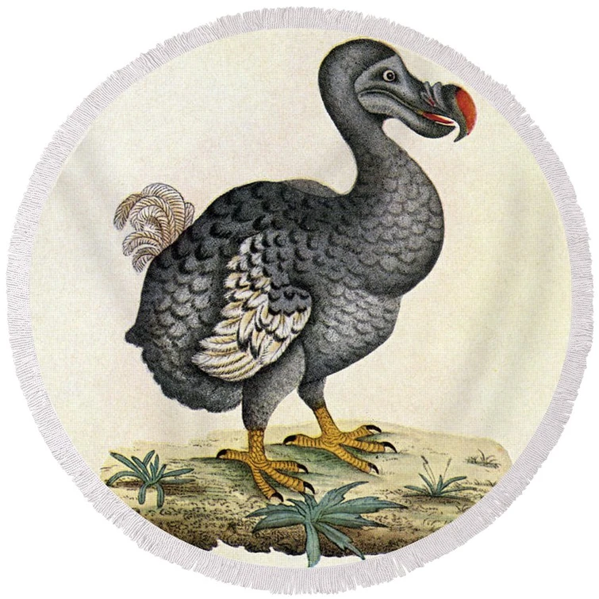

Примерный эскиз.

**Приложение 3**

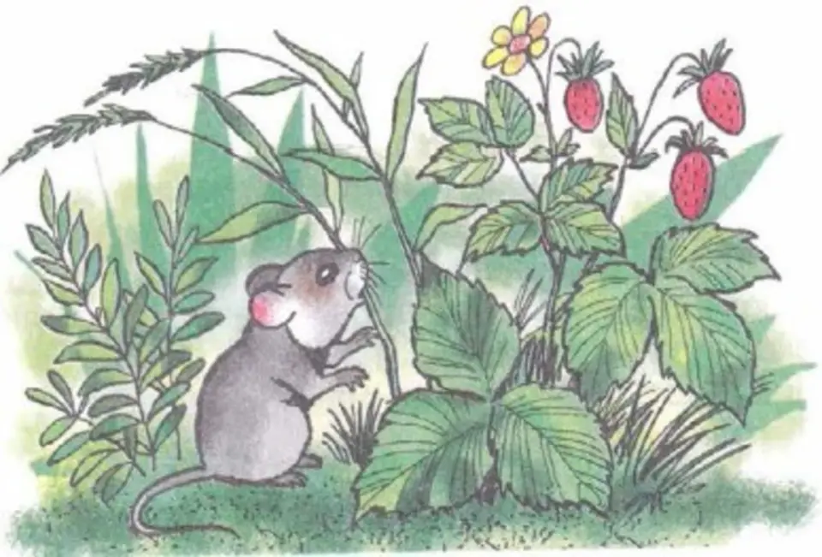**Самостоятельная работа «Мышонок Пик»**

**Задание:** нарисуй подобную иллюстрацию.

План действий:

* Внимательно рассмотри иллюстрацию, определи что и/или кого необходимо изобразить.
* Раздели лист линией, выделив задний и передний план.
* Крупными овалами и кругами определи положение изображаемых объектов. (Мышонок находится левее от центра листа.)
* Выяви отличительные особенности изображаемых объектов. Нарисуй примерный эскиз.
* Дополни эскиз деталями.
* Сотри лишние линии. (Сделай контур бледнее)
* Подбери и/или смешай необходимые цвета.
* Раскрась рисунок. (Начни с заднего плана. Не делай его ярким.)